**Шкала электромагнитных волн**

**Условия излучения и поглощения волн**

Источником электромагнитных волн в действительности может быть любой электрический колебательный контур или проводник, по которому течет переменный электрический ток, так как для возбуждения электромагнитных волн необходимо создать в пространстве переменное электрическое поле (ток смещения) или соответственно переменное магнитное поле. Однако излучающая способность источника определяется его формой, размерами и частотой колебаний. Чтобы излучение играло заметную роль, необходимо увеличить объем пространства, в котором переменное электромагнитное поле создается Поэтому для получения электромагнитных волн непригодны закрытые колебательные контуры, так как в них электрическое поле сосредоточено между обкладками конденсатора, а магнитное - внутри катушки индуктивности.

Герц в своих опытах, уменьшая число витков катушки и площадь пластин конденсатора, а также раздвигая их (рис.2 а,б), совершил переход от закрытого колебательного контура к открытому колебательному контуру (вибратору Герца), представляющему собой два стержня, разделенных искровым промежутком (рис. 2, в). Если в закрытом колебательном контуре переменное электрическое тюле сосредоточено внутри конденсатора (рис. 2, с), то в открытом оно заполняет окружающее контур пространство (рис.2,а), что существенно повышает интенсивность электромагнитного излучения. Колебания в такой системе поддерживаются за счет источника э. д. с , подключенного к обкладкам конденсатора, а искровой промежуток применяется для того, чтобы увеличить разность потенциалов, до которой первоначально заряжаются обкладки.

Для возбуждения электромагнитных волн вибратор Герца 8 подключался к индуктору И (рис. 3). Когда напряжение на искровом промежутке достигало пробивного значении, возникала искра, закорачивающая обе половины вибратора, и в нем возникали свободные затухающие колебания. При исчезновении искры контур размыкался и колебания прекращались. Затем индуктор снова заряжал конденсатор, возникала искра и в контуре опять наблюдались колебания и т. д. Для регистрации электромагнитных волн Герц пользовался вторым вибратором, называемым резонатором Р, имеющим такую же частоту собственных колебаний, что и излучающий вибратор, т. е. настроенным в резонанс с вибратором Когда электромагнитные волны достигали резонатора, то в его зазоре проскакивала электрическая искра.

С помощью описанного вибратора Герц достиг частот порядка 100 МГц и получил волны, длина я7l которых составляла примерно 3 м. П. Н. Лебедев, применяя миниатюрный вибратор из тонких платиновых стерженьков, получил миллиметровые электромагнитные волны с я7l =6-4мм.

Электромагнитные волны, электромагнитное поле, распространяющееся в пространстве с конечной скоростью, зависящей от свойств среды. В вакууме скорость распространения электромагнитной волны cя7 ~ 300 000 км/c (скорость света). В однородных изотропных средах направления напряжённостей электрических (Е) и магнитных (Н) полей электромагнитных волн перпендикулярны друг другу и направлению распространения волны, т. е. электромагнитные волны являются поперечной. В каждой точке пространства колебания Е и Н происходят в одной фазе. С увеличением расстояния R от источника Е и Н убывают как 1/R; такое медленное убывание полей осуществить посредством электромагнитных волн связь на больших расстояниях (радиосвязь, оптич. связь).

Радиоволны -- это электромагнитные волны, служащие для передачи сигналов (информации) на расстояние без проводов. Радиоволны создаются высокочастотными токами, текущими в антенне.

В радиоволнах переменные электрическое и магнитное поля тесно взаимосвязаны, образуя электромагнитное поле.

Радиоволны различной длины распространяются по разному.

Для того, чтобы понять это, рассмотрим рис. 1, где показан земной шар и передающая антенна в увеличенном виде. На высоте от 40 до 500 км над Землей находится ионосфера. Она состоит из очень разреженных воздушных частиц, которые над действием солнечной радиации ионизированы. Степень этой ионизации зависит от многих факторов: день, ночь, лето, зима и т. д., которые влияют на прохождение радиоволн. Например, днем концентрация ионов больше и в ионосфере формируется несколько слоев, а ночью концентрация уменьшается, и эти слои выражены слабее. Главное свойство ионосферы - это возможность, благодаря наличию заряженных частиц, отражать радиоволны определенной длины волны.

Длинные волны сильно поглощаются ионосферой и поэтому основное значение имеют приземные волны, которые распространяются, огибая землю. Поскольку они распространяются в низких и плотных слоях атмосферы, их интенсивность уменьшается сравнительно быстро по мере удаления от передатчика. Поэтому длинноволновые передатчики должны иметь большую мощность.

Средние волны днем сильно поглощаются ионосферным слоем D и район действия определяется только приземной волной. Вечером однако они хорошо отражаются ионосферой и район действия определяется отраженной волной (рис:. 1). Поэтому средневолновые передатчики принимаются вечером лучше и дальше, чем днем.

Короткие волны распространяются исключительно посредством отражения ионосферой, поэтому около передатчика существует т. н. зона молчания (рис. 1). Короткие волны могут распространяться на большие расстояния при малой мощности передатчика. Например, в подходящее время суток с помощью любительского коротковолнового передатчика мощностью 50 Вт по телеграфному коду можно установить прочную связь меж Болгарией и Австралией. Добавим еще, что днем лучшее прохождение имеют "наиболее короткие" короткие волны (напр. 21 и 28 Гц), а ночью лучше распространяются "более длинные" короткие волны (напр. 3,5 и 7 МГц). По этой причине любительское КВ передатчики, как правило, работают на нескольких диапазонах, т. е. в зависимости от обстоятельств могут работать на различных частотах, определяемых международной конвенцией для радиолюбительской деятельности.

Ультракороткие волны распространяются только по прямой (как свет) и, как правило, не отражаются ионосферой. Поэтому передающие антенны для УКВ монтируются на специальных башнях, построенных на соответствующих высотах. На УКВ диапазоне работают телевидение, радиотелефоны, пункты скорой помощи, машины такси и пр., имеющие район действия 10+50 км.

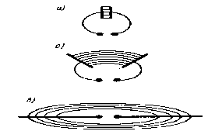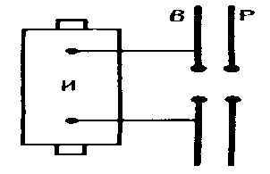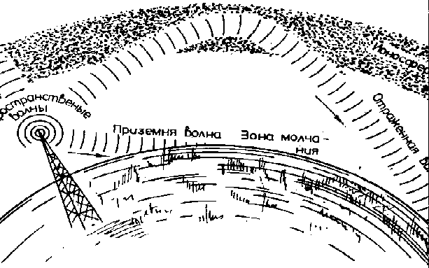

Рис.3